**เอกสารประกอบการเคลียร์ค่าใช้จ่ายรายการจ้างเหมาตามระเบียบมหาวิทยาลัยแม่โจ้**

**ว่าด้วยการจัดซื้อจัดจ้างและการบริหารพัสดุเพื่อการวิจัยและพัฒนา พ.ศ. 2563 (กรณีนักวิจัยซื้อ/จ้างเอง)**

**1.การจ้างเหมาผู้ช่วยนักวิจัยรายเดือน**

**1.1 ข้อกำหนดขอบเขตของงาน (TOR)**

1.2 สำเนาบัตรประชาชนผู้รับจ้าง (ลงนามรับรองสำเนา)

**1.3 สำเนาวุฒิการศึกษา** (ลงนามรับรองสำเนา)

1.4 **ใบส่งมอบงาน**

**1.5 ใบเสร็จรับเงิน/ใบสำคัญรับเงิน (หัวหน้าโครงการลงนามผู้จ่ายเงิน)**

**2. การจ้างเหมาบริการบุคคล (ผู้ประกอบอาชีพนั้น ๆ หรือผู้ที่สามารถปฏิบัติงานนั้น ๆ ได้)**

1.1 **ข้อกำหนดขอบเขตของงาน (TOR)**

1.2 สำเนาบัตรประชาชนผู้รับจ้าง (ลงนามรับรองสำเนา)

**1.3 ใบส่งมอบงาน**

**1.4 ใบเสร็จรับเงิน/ใบสำคัญรับเงิน (หัวหน้าโครงการลงนามผู้จ่ายเงิน)**

**1.5 หลักฐาน/ผลงานที่ได้จากการจ้างหมา เช่น หนังสือ คู่มือ ภาพถ่าย ฯลฯ**

**3. การจ้างเหมาบริการร้านค้า /ห้างร้าน (ผู้ประกอบอาชีพนั้น ๆ)**

1.1 **ข้อกำหนดขอบเขตของงาน (TOR)**

**1.2 ใบส่งของ**

**1.3 ใบเสร็จรับเงิน/ใบสำคัญรับเงิน (หัวหน้าโครงการลงนามผู้จ่ายเงิน)**

**1.4 หลักฐาน/ผลงานที่ได้จากการจ้างหมา เช่น หนังสือ คู่มือ ภาพถ่าย ฯลฯ**

**4. การจ้างเหมารถยนต์**

1.1 **ข้อกำหนดขอบเขตของงาน (TOR)**

**1.2 สำเนาบัตรประชาชนเจ้าของรถ** (ลงนามรับรองสำเนา)

**1.3 สำเนาทะเบียนรถ** (ลงนามรับรองสำเนา)

**1.4 สำเนาหน้ารายการแสดงการเสียภาษี หรือป้ายวงกลม** (ลงนามรับรองสำเนา)

**1.5 ใบเสร็จรับเงิน (หัวหน้าโครงการลงนามผู้จ่ายเงิน)**

**หมายเหตุ กรณีการจ้างเหมารถยนต์สำหรับการเดินทางไปปฏิบัติงานโครงการวิจัยให้แนบบันทึกข้อความขออนุมัติเดินทางและรายงานการเดินทางที่ได้รับอนุมัติจากส่วนงานต้นสังกัดโดยนักวิจัยต้องระบุค่าจ้างเหมารถยนต์ในบันทึกข้อความด้วย มิฉะนั้นจะไม่สามารถนำเอกสารการจ้างเหมารถยนต์มาเคลียร์ค่าใช้จ่ายได้**

**หลักฐานการจ่าย**

**ใบเสร็จรับเงิน** อย่างน้อยต้องมีรายการ ดังต่อไปนี้

1. ชื่อ สถานที่อยู่ หรือที่ทำการของผู้รับเงิน เบอร์โทรศัพท์
2. วัน เดือน ปี ที่รับเงิน
3. รายการแสดงการรับเงินระบุว่าเป็นค่าอะไร
4. จำนวนเงินทั้งตัวเลขและตัวอักษร
5. ลายมือชื่อของผู้รับเงินและผู้จ่ายเงิน
6. 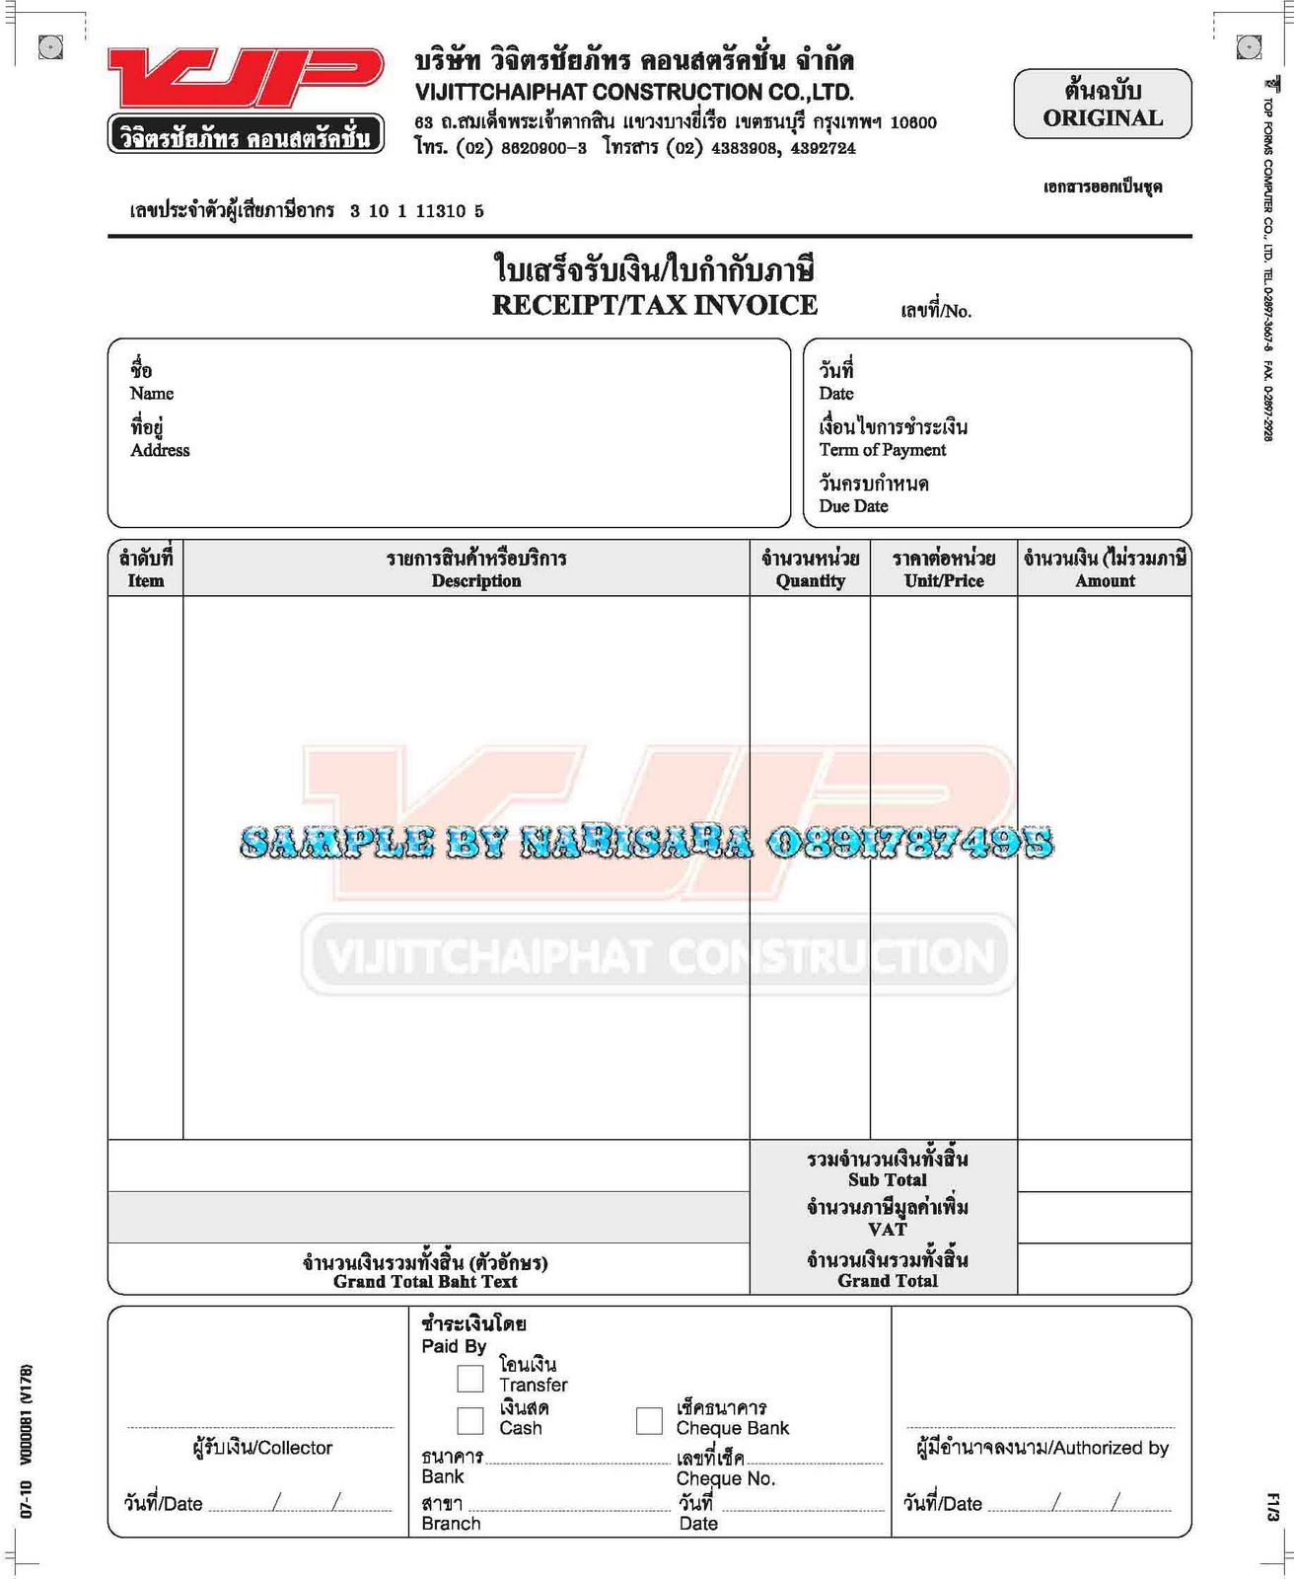เล่มที่ / เลขที่ ใบเสร็จรับเงิน

**รายละเอียดสาระสำคัญของใบส่งของประกอบด้วย**

1. ชื่อ สถานที่อยู่ ผู้ขาย และ ผู้ซื้อ

2. วัน เดือน ปี ที่ส่งของ

3. รายละเอียดของสินค้าแต่ละรายการ

4. จำนวนเงินทั้งตัวเลขและอักษร

5. ลายมือชื่อของส่งสินค้า

6.ลายมือชื่อของผู้รับสินค้า

